**Esercitazione sui diagrammi comportamentali UML**

Modellare gli aspetti dinamici dell’applicazione descritta nel seguito tramite:

1. Diagrammi di sequenza;
2. Diagrammi delle attività.

**Applicazione**

L’applicazione da sviluppare deve supportare un centro di assistenza. I clienti possono chiamare il centro di assistenza per segnalare un guasto, specificando l’apparecchiatura, il tipo di guasto, l’indirizzo, se l’apparecchiatura è in garanzia e ogni altra informazione che possa essere utile per l’intervento.

Le chiamate vengono gestite automaticamente da un call center che attiva i tecnici. Il primo tecnico libero esegue l’intervento, portando con sé alcuni possibili pezzi di ricambio. Al termine dell’intervento, il tecnico deve rendicontarlo, specificando se il guasto è stato riparato, se necessita di altri pezzi di ricambio, e/o di un ulteriore intervento. Deve inoltre confermare se l’intervento era in garanzia.

**Esempio di diagramma di sequenza**

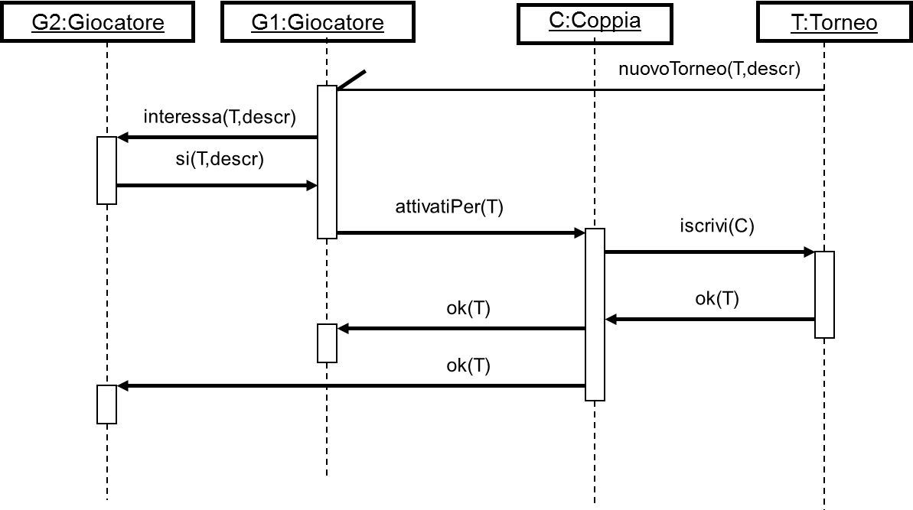

**Esempio di diagramma delle attività**

